Предоставленный сам себе ребенок может попасть под опасное влияние или втянут в преступные, антиобщественные (аморальные) действия, но самая главная опасность, что ребенок может стать жертвой преступления. Дети в силу своего возраста не понимают какими тяжелыми могут быть последствия.
Необходимо осознавать какой опасности могут быть подвергнуты жизнь и здоровье ребенка, когда обращение в полицию о розыске ребенка подается НЕСВОЕВРЕМЕННО, либо вообще не подается. Кто-то думает, что заявление в полицию можно подать только через 3 дня, кто-то пытается искать своими силами, боясь огласки внутрисемейных проблем, кто-то вообще решил, что ребенок погуляет и вернется сам.
Уважаемые родители, помните, что жизнь и благополучие детей в Ваших руках!

Под самовольным уходом ребенка понимается отсутствие информации о его местонахождении в течение 3-х часов, а ребенка в возрасте до семи лет - в течение 1-ого часа!
Если в течение 3-х часов с момента безвестного отсутствия ребенка, родитель не обратился в полицию с заявлением о его розыске, то существуют все основания привлечь родителя к административной ответственности в соответствии с ч. 1 ст. 5.35 КоАП РФ, за ненадлежащее исполнение родительских обязанностей по воспитанию и содержанию ребенка, так как бездействие родителя подвергает опасности жизнь и здоровье ребенка. Родителю (иному законному представителю) грозит наказание в виде предупреждения или штрафа в размере от 100 до 500 рублей.
Сам по себе самовольный уход не квалифицируется как противоправный поступок, однако, он является основанием для постановки ребенка, а иногда и семьи, на профилактический учет, для проведения различных мер с целью предупреждения безнадзорности и беспризорности ребенка, что может негативно сказаться на репутации подростка в будущем.

ПОМНИТЕ! Поведение ребенка является зеркальным отражением ситуации в семье. Не пытайтесь просто навязывать детям свою волю, свой контроль, детей нужно понять и принять. Будьте мудрее!

Основные причины ухода детей из дома:
- реакция ребенка на какие-то неблагоприятные обстоятельства его жизни. Чаще всего это конфликтные ситуации в семье. Стремление убежать из дома в знак протеста наиболее часто проявляется в возрасте 10-14 лет. Ребенок стремится уйти от проблем, поддаваясь эмоциям и не осознавая, что вместо решения проблемы он порождает массу других;

Самовольные уходы детей и подростков

(памятка для взрослых)

Прокуратура г. Братска, 2020

- семейное неблагополучие, злоупотребление родителями спиртными напитками. Отрицательное поведение родителей порождает нежелание ребенка возвращаться в семью. Некоторые дети убегают из дома из-за невыносимой домашней обстановки;
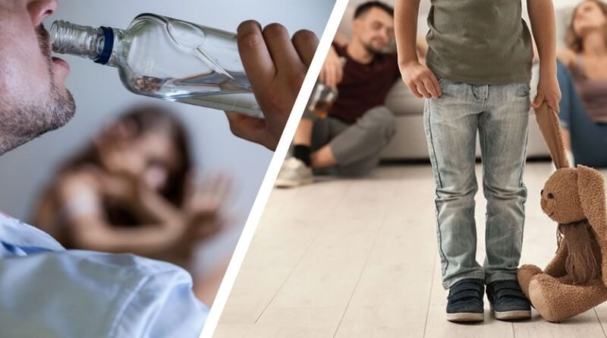
- отсутствие достаточного внимания, заботы, ласки к своим детям может породить протест чада, желание привлечь к себе внимание со стороны родителей (законных представителей) в виде ухода из дома;
- отсутствие организационной формы досуга во внеурочное время, занятость законных представителей (например на работе) могут породить во внешне благополучных семьях проблемы с самовольными уходами, поскольку подросток предоставлен в течение дня сам себе, что способствует его привыканию к бродяжничеству на улицах города, общению с детьми, ведущий подобный образ жизни. Поэтому очень важно, чтобы ребенок был занят организованной формой досуга во внеурочное время.
- очень жесткий контроль за поведением ребенка может также породить самовольный уход из дома, в этом случае побег вызван стремлением детей выйти из под контроля родителей, самоутвердиться и жить самостоятельно;

- проявление девиантных форм поведения, т.е. когда некоторые подростки не любят и не желают учиться, работать или заниматься чем-либо полезным, тогда как для этого имеются все условия. В некоторых случаях склонность к бродяжничеству может быть обусловлена отклонениями в психическом развитии, что может выявить специалист.
Уважаемые родители! Если Ваш ребенок уходит из дома, или угрожает сбежать из дома – не игнорируйте эти сигналы. Проанализируйте поведение своего ребенка в последнее время, что могло побудить его к такому поведению. В случае отсутствия видимых причин в обязательном порядке необходимо обратиться к специалистам – психологам, в некоторых случаях и психиатрам, которые могут разобраться в сложившейся ситуации, скорректировать поведение Вашего ребенка, что поможет избежать тяжелых последствий.
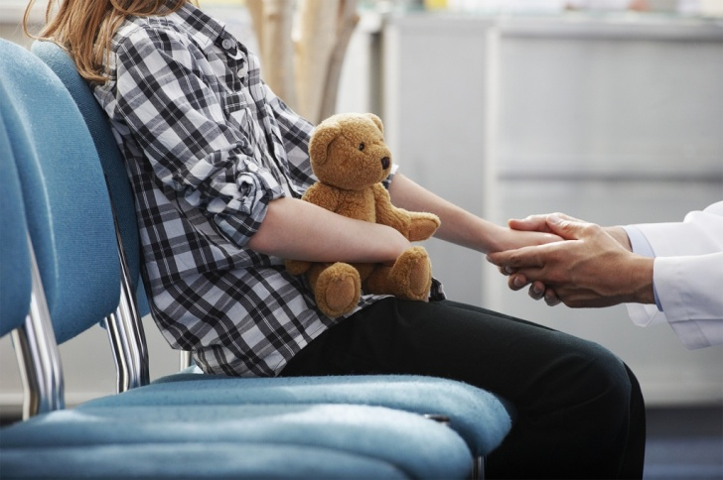
В случае ухода вспомните все, о чем говорил ваш ребенок в последнее время. Обзвоните друзей и знакомых подростка, учителей. Проверьте, вел ли он дневник (в письменном или в электронном варианте). Проверьте, не взял ли ребенок из дома деньги, ценности, теплые вещи, документы.
Если проверка собранных сведений в течение 3 часов не дала никаких результатов и ребенок не найден, незамедлительно сообщите об этом
в органы полиции и иные органы

Важные телефоны для безопасности

ДЕЖУРНЫЕ ЧАСТИ ПОЛИЦИИ:41-20-03(ОП№ 1), 46-98-25(ОП № 2), 49-54-99(МУ МВД РФ «Братское»)
ТЕЛЕФОН ДОВЕРИЯ ПОЛИЦИИ: 49-54-39

Отделения по делам несовершеннолетних ОП № 1,2 УМВД России по г. Братску
41-83-42, 45-83-61, 45-45-75

ЦЕНТРАЛЬНАЯ КОМИССИЯ ПО ДЕЛАМ НЕСОВЕРШЕННОЛЕТНИХ И ЗАЩИТЕ ИХ ПРАВ г. Братска
26-82-97 - круглосуточный телефон доверия;
41-06-20 - с 9.00 до 17.00

УПРАВЛЕНИЕ МИНИСТЕРСТВА СОЦИАЛЬНОГО РАЗВИТИЯ, ОПЕКИ И ПОПЕЧИТЕЛЬСТВА ГОРОДА БРАТСКА
44-78-02 (по вопросам семьи и детей),
44-77-81 (по вопросам опеки и попечительства) работают с 9.00 до 17.00

ДЕТСКО-ПОДРОСТКОВЫЙ ЛЕЧЕБНО-ПРОФИЛАКТИЧЕСКИЙ ЦЕНТР ПО ИППП (Братский КВД)
8-908-66-83-815 работает с 9.00 до 22.00
КЛИНИКА, ДРУЖЕСТВЕННАЯ К МОЛОДЕЖИ, «АРИАДНА»
44-88-71, 45-98-08 работает с 9.00 до 17.00
СЛУЖБА ЭКСТРЕННОЙ ПСИХОЛОГИЧЕСКОЙ ПОМОЩИ
Бесплатный телефон по всей территории Иркутской области
8-800-350-40-50
ТЕЛЕФОН «ГОРЯЧЕЙ ЛИНИИ» ПО ЕДИНОМУ ОБЩЕРОССИЙСКОМУ НОМЕРУ
8-800-2000-122
АППАРАТ УПОЛНОМОЧЕННОГО ПО ПРАВАМ РЕБЕНКА В ИРКУТСКОЙ ОБЛАСТИ:
Приемная: +7 (3952) 34-19-17, 24-21-45
Запись на прием: +7 (3952) 34-19-17

